Alpencross: Grainau – Gardasee

31.7.2011 bis 7.8.2011 Helga, Kathi, Xaver (zeitweise) und Rolf
Samstag, 30.7.2011: Die Vorbereitungen sind soweit abgeschlossen. Viel Zeit ging für die Zimmersuche drauf. Helga ist schon seit mehreren Tagen auf der Suche nach schönen Unterkünften, was aber zu Beginn der Sommerferien nicht so einfach ist.
Transalp-Tracks gibt es viele. Die Entscheidung viel relativ schnell zu Gunsten der Via Claudia, der meist gefahrenen Strecke. Besondere Beachtung sollte man auf das Teilstück ab Landeck schenken, sowie am südlichen Ende des Lago de Molveno aufpassen, weil man sich da ganz schnell verfahren kann. Die Route findet man unter bikemap.de ( Autor: Rolf, Route: Garmisch Riva 07_2011).
Morgen geht’s dann in der Früh los. Kathi, Helga, Xaver und ich auf dem Weg von Grainau nach Riva. Die Tour kommt allen gelegen, relativ wenige Höhenmeter (geplant sind ungefähr 6000) und zirka 350 km Strecke.
Das Wetter wird wahrscheinlich recht instabil bleiben. 3 von 4 Wetterberichten prognostizieren zeitweise Regen. Hoffentlich bleibt es halbwegs trocken.
Bild 1: Die geplante Route und das Höhenprofil
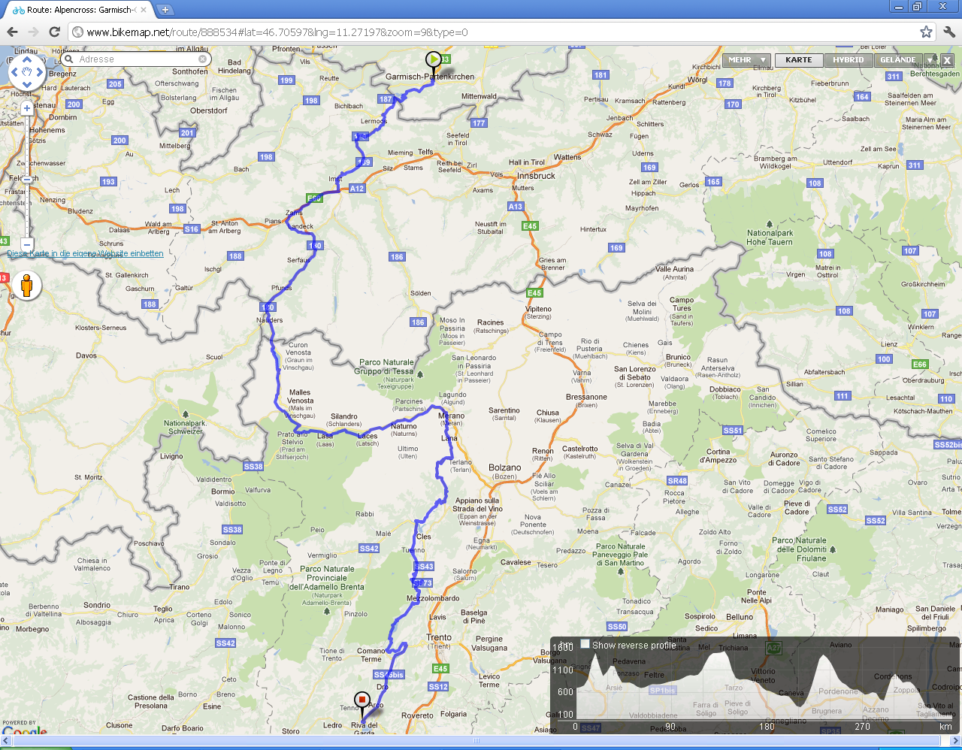

Sonntag, 31.7.2011

Als Treffpunkt haben wir einen Parkplatz in Grainau vereinbart. Mit etwas Verspätung starten wir von dort um 8:30 Uhr. Die Route fängt 500 m hinter dem Parkplatz an (Törlerstraße).

Anfangs ist der Himmel noch bedeckt, aber schon vor dem Erreichen des ersten Etappenziels erwartet uns wunderschönes Wetter. Bei milden Temperaturen und durchschnittlich 10 % Steigung kommen wir zur Törler Hütte. Die 2 kurzen Schiebestrecken sind nur von kurzer Dauer. Xaver möchte schon einkehren und sich stärken. Wir einigen uns auf Weiterfahrt und brausen auf asphaltiertem Untergrund in Richtung Ehrwald. Die schönsten Aussichten rund um die Zugspitze vermitteln ein einmaliges Feeling. Am Wegesrand wachsen wilde Erdbeeren, die nur darauf warten gepflückt zu werden.

Parallel zum viel befahrenen Fernpass verläuft unser Weg, den vor langer Zeit schon die Römer ausgewählt hatten. Schön kupiert ist der Verlauf und wir bekommen einen kleinen Eindruck, wie beschwerlich es die Römer damals gehabt hatten. An einigen Stellen entdecken wir alte Wagenspuren, im Fels gefräst, auf der Via Claudia.

In Nassereith machen wir eine Mittagspause. Das Lokal Seebua ist ein guter Tipp. Die geräucherte Forelle ist zu empfehlen. Nur wenige Kilometer und ein paar Höhenmeter trennen uns noch bis zu unserem ersten Tagesendziel. In der Ortschaft Tarrenz, unweit von Imst gelegen, finden wir unser Quartier, die Pension Kirschner (im DZ, 25 € pro Person inkl. Frühstück). Da die Vermieterin erst gegen 17 Uhr im Haus ist, verbringen wir einige Zeit im weiter oben gelegenen Hotel und ruhen aus auf den Liegen etwas aus. Das Abendessen findet in dem Gasthof Sonne (weiter unten an der Hauptstraße, 10 Gehminuten von der Unterkunft) statt. Das Essen ist einfach und lecker (Empfehlung).Gestärkt, zufrieden mit dem Wetter und unseren Leistungen schließen wir den Tag ab:
Tageskilometer | 53
Höhenmeter | 1600
Montag, 1.8.2011
Und wieder ein wunderschöner Sommertag. Die Tagestemperaturen liegen um die 30 Grad und bei leichtem Rückenwind geht’s von Tarrenz über Landeck nach Nauders.
In Landeck verlassen wir den Radweg. Wir schrauben uns über endlosen Serpentinen einen Bergrücken hoch. Leider verpassen wir einen unscheinbaren Abzweig zum alten Römerweg und müssen einen sehr schönen, aber anspruchsvollen Umweg in kauf nehmen. Unter uns sehen wir immer wieder Landeck. Nach einer Stunde ändert sich das Bild immer noch nicht, und so langsam kommen Zweifel auf, dass wir noch richtig sind.
Die GPS-Navigation kann uns auch nicht weiterhelfen. Ich fahre das letzte Teilstück allein ab, um Anschlussmöglichkeit zu erkunden. Ein nahe gelegener Parkplatz gibt etwas Zuversicht, so dass die Gruppe nun die Reise fortsetzen kann. Die Anstrengung (zusätzliche 500 Höhenmeter) ist uns anzusehen. Witze dürfen jetzt nicht mehr gemacht werden. Ein weiteres Verfahren wird sicherlich bestraft. Wir haben Glück; wie so oft, und fahren immer parallel zu unserem eigentlichen GPS Track entlang einer schönen Strecke.
Nach einer kurzen Pause wagen wir uns auf das letzte Teilstück der Tagesetappe. Die schweizer Seite des Reschenpass verlangt für heute noch die letzten Körner. Bis zum Grenzübergang geht’s überwiegend bergab. Wir füllen unsere Trinkflaschen am Grenzposten (zum Glück) auf.

In vielen Kehren verläuft der weitere Streckenverlauf den Pass hinauf. Die Temperaturen liegen über 30 Grad und ich reiche alle 1-2 Kilometer der Helga eine Wasserflasche, weil ich mir Sorgen mache, dass sie zu wenig trinkt.
Xaver und Kathi sind schon voraus und außer Sicht. Oben auf der Passhöhe sitzen die beiden bereits relaxt und rufen uns zu. Der letzte Tropfen der 3 Trinkflaschen wird genussvoll geleert. Wir ziehen etwas Langärmliges über und rollen nur von der Schwerkraft getrieben nach Nauders.

Im Goldenen Löwen essen wir zu Abend. Die Qualität ist eher mittel. Dafür ist das Hotel Alberts Heimatglück für 31 € umso besser.
Kathi spendiert noch zu später Stunde einen guten Tropfen, der uns den erlebnisreichen Tag noch intensiv diskutieren lässt.
Tageskilometer | 85
Höhenmeter | 1500
Dienstag, 2.8.2011
Wir starten gegen 9 Uhr von Nauders in Richtung Osten. Das ursprüngliche Tagesendziel wird verlängert. Lana heißt der neue Ort.
Den Reschensee erreichen wir nach kurzer Zeit.
An der Ostseite zieht sich ein schöner Radweg kilometerlang hin. Es geht nun immer bergab.
In der kleinsten Stadt der Alpen (Glurns) legen wir einen Zwischenstopp ein, um dann weiter nach Naturns zu biken. Die Nähe zu Meran und Messners Schlösschen Juval verdanken wir wohl die recht hohen Preise und das hohe Touristenaufkommen.
Unsere Mittagspause machen wir in einer Pizzeria in Naturns. Es findet sich auf die Schnelle nichts Besseres.
Xaver verlässt uns hier. Er wird nach Bozen, dann über Innsbruck nach Garmisch fahren.
Mit dem Rest der Gruppe geht’s nun weiter. Eine Unterkunft für die kommende Nacht muss noch gefunden werden. Lana scheint der richtige Ort zu sein, weil er unmittelbar am Gampenjoch liegt. Wir fahren ein Stück den Pass hoch und fragen uns von Pension zu Pension durch. Diesmal fehlt uns das spontane Glück.
Erst nach einem Anruf beim Fremdenverkehrsamt wissen wir, wo wir hin müssen.
Das Örtchen Völlan, etwas abseits vom Pass gelegen, ist unsere letzte Tagesetappe. Es sollen wohl nur 6 km bis dahin sein, aber die vielen Höhenmeter tun am Nachmittag besonders weh. Die Luft steht, die Temperaturen liegen bei 32 Grad und das Wasser wird gierig getrunken.
Wir legen regelmäßig kurze Verschnaufpausen ein und fahren mit halbwegs ruhigem Puls, teilweise intensiv schnaufend weiter. Irgendwann schaffen wir es. Völlan in Sicht, rufe ich. Einen letzten Kilometer noch und dann haben wir es geschafft.
Schnell beziehen wir unsere Quartiere und treffen uns am Pool ein. Eine Flasche Wasser und der ortsübliche Apfelsaft geben uns schnell wieder die Kräfte zurück. Das Abendessen genießen wir in dem nahe gelegenen Gasthof.
Morgen steht uns das schwierigste Teilstück der Tour bevor - der Gampenpass. Allerdings versuchen wir auf eine von der Passstraße verlaufenden Nebenstrecke den starken Verkehr auszuweichen. Das Teilstück von Lana war uns eine Lehre. In den Kurven kann es schnell zu gefährlichen Situationen kommen.
Tageskilometer | 105
Höhenmeter | 800
Stimmung | wie an den Vortagen, sehr gut

Mittwoch, 3.8.2011
Eine wirklich empfehlenswerte kleine Pension in Völlan und ein guter Einstieg in eine ruhige, aber streckenweise anspruchsvolle Nebenstrecke.
Wir starten gegen 9 Uhr, um nicht in der Mittagshitze den Pass zu erreichen. Dank der hohen Luftfeuchtigkeit und 25 Grad fließt der Schweiß schon in Strömen. Direkt hinter Völlan geht’s mit 10-15 % Steigung auf überwiegend Asphalt zu den Gallhöfen. Schieben ist manchmal angesagt. Oben angekommen, biegt man links ab in Richtung Plaza.
Gelegentlich überraschen kürzere Trials die Gruppe und wer mag steigt ab.

Auf einer Anhöhe steht an einem Brunnen unter kaltem, fließendem Wasser ein Körbchen mit frischen Mirabellen, die wir ganz gierig probieren. Der Bauer schaut uns zu, nickt nur und fordert uns auf, alle zu essen. Wir legen ihm eine Münze an den Brunnenrand hin und setzen unsere Fahrt fort. So kann es weitergehen. Die kleinen Abwechselungen an der Strecke lassen uns die Anstrengungen der Bergfahrten schnell vergessen.
Bei einem Cappu-Stopp im nächsten Gasthof ist die Motivation wieder bei 100 % und ab geht’s zum Anschluss an die Gampenpassstraße. Oben auf der Passhöhe feiern wir das schwierigste Teilstück, machen viele Fotos und unterhalten uns noch mit einem Biker, den wir schon am Fernpass begegnet sind. Nur mit Kartenkopien ist er unterwegs, etliche Male hatte er sich verfahren und dann noch ein Lagerschaden am Laufrad gehabt.
Unser Liebe Frau im Walde, der bekannte Wallfahrtsort, liegt wenige Kilometer unterhalb der Passhöhe. Unser Eindruck ist eher bescheiden und weiter geht die Reise zu Castelfondo. Ein Ort für eine Rast. In einem kleinen Lokal gibt’s selbst gemachte Spinat-Ricotta-Kreationen. Mit Eis und dem mittlerweile obligatorischen Cappu runden wir unser Mittagsgericht ab und begeben uns nach Cles. Die Straßen sind frisch asphaltiert und verstärken die Mittagshitze.
Die hinter Castelfondo aufgestellten Straßenabsperrungen halten uns nicht auf und alsbald sind wir in Cles. Eine kleine alte Pension (Casaredolfi) soll unser Stützpunkt werden. Wir haben großes Glück. Neben 2 Zimmern verfügen wir über eine Küche und einen Fernsehraum. Das Appartement befindet sich keine 2 Gehminuten vom Zentrum entfernt. Der Preis liegt bei 35 €.
Ein geeignetes Restaurant fürs Abendessen zu finden, stellt sich als nicht so einfach heraus. Nachdem wir in einem Internetcafe unsere Mails angeschaut haben, werden wir von einem Gewitterschauer überrascht. Die Entscheidung, zum zentralgelegenen 3 Sterne Restaurant zu gehen, erweist sich als Reinfall. Wir sitzen lange Zeit ganz allein und knabbern an unseren Coperto. Die Küche hat noch nicht geöffnet und die Preise auf der Speisekarte sind verhältnismäßig hoch. Spontan beschließen wir uns zu einem Lokalwechsel, und finden uns gegenüber in einer Pizzeria ein, die eigentlich gar nicht so schlecht ist. Zumindest stimmen die Preise.
An diesem Abend treffen noch viele Rennradfahrer ein. Offensichtlich ist Cles das Ziel eines Radrennens. Überall stehen sie rum und suchen Zuflucht vor dem Regen. Die eigentliche Siegerehrung bekommen wir leider nicht mit.
Wir sind jetzt in Italien. Ganz anders als im deutschgeprägtem Südtirol ist hier alles lebhafter und temperamentvoller.
Tageskilometer | 50
Höhenmeter | 1200
Stimmung in der Gruppe | ein richtiger Ruhetag wäre angebracht

Donnerstag, 4.8.2011
Als heutiges Tagespensum haben wir uns Molveno vorgestellt. Alternativ könnten es aber auch Arco oder Dro sein.
Bei satten 30 Grad gegen Mittag und mäßigen Südwind wird uns das Radeln leicht gemacht. Vorbei am Lago de Cles geht’s immer gen Süden. Apfelplantagen links und rechts vom Radweg verschönern Strecke.
Eine fiese Betonstrecke, die teilweise mit über 15% Steigung die Biker abschrecken soll, muss noch bezwungen werden, um das Zwischenziel Andalo zu erreichen. Gleich am Ortseingang eilen wir in das Restaurant al Penny, in guter Hoffnung, uns satt zu essen. Eine Miniportion Nudeln mit Steinpilzen aus der Dose lässt uns hungrig bleiben.
Den Cappu wollen wir weiter unten in Molveno genießen. In wenigen Minuten erreichen wir das Ortsschild.
Den schönen See umfahren wir westseitig. Die Strecke ist sehr abwechselungsreich und immer wieder erhaschen wir einen Blick zu dem wundervollen See.

Am südlichsten Punkt entscheiden wir uns falsch und fahren Richtung Süden. Eine Reifenpanne sorgt für einen ungeplanten Zwischenstopp.

Dieser Umweg hat einen hohen Preis. 10 km zusätzlich und 4 Tunnel mit sehr viel Verkehr ist die Strafe.
Am Ende finden wir unseren GPS-Track wieder. Wir sind ziemlich genervt und erholen uns in einem Cafe mit Cappu und Eis.
Die Fahrt wird vorgesetzt bis Dro. Hier finden wir unsere Unterkunft (Sporthotel Miramonte, 30 € pro Person).
Tageskilometer | 80
Höhenmeter | 1200
Wir schwimmen einige Bahnen im Pool und genießen die schöne Perspektive der Berge.
Eigentlich sind wir schon recht weit gekommen und versuchen unseren Rücktransport vorzuziehen. Bike-Shuttle.AT zeigt sich aber als unflexibel.
So haben wir Zeit ohne Ende, was ja auch nicht schlecht ist, wie sich später noch zeigen wird.
Biken macht hungrig. Alle Bocce ist ein kleines, von Einheimischen besuchtes Restaurant, 10 Gehminuten vom Miramonte. Pizzen, Nudelgerichte und auch der Wein sind gut und günstig; Empfehlung!
Freitag, 5.8.2011
Wir verlassen gegen 9 Uhr die Stadt und ergänzen unser Frühstück mit frischen Pflaumen, die nur darauf warten, von uns gepflückt zu werden.
Nach nur wenigen Kilometern auf einen für den Tourismus angelegten Radweg geht’s via Arco nach Riva. Rechts von dem Fahrweg liegen die herrlichen Gardaberge. Vereinzelt sieht man auch Kletterer in den Steigen.
Wir sind total relaxt und freuen uns auf die Einfahrt zum Lago. Da liegt er nun vor uns, der Gardasee.

Am Ortsschild zu Riva machen wir das Beweisfoto. Wir können es noch gar nicht so richtig fassen. Wir haben es geschafft. Alle Befürchtungen haben sich als unwahr erwiesen.
Tageskilometer | 20
Höhenmeter | 50
Wir treffen in unserem Hotel Bristol ein (40€ inkl Frühstück sind für Riva-Verhältnisse ok).
Samstag, 6.8.2011
Nach einem üppigen Frühstück fahren wir ganz locker –wie immer- nach Tenno, dem angeblich schönstem Dorf Italiens. Das Kartenmaterial gibt leider nicht den tatsächlichen Höhenverlauf wieder und so kämpfen wir uns mit durchschnittlich 10 % Steigung nach oben. An der Strecke liegen die Tenno-Wasserfälle, die man sich unbedingt anschauen sollte (5€ Eintritt).Durch ein Felskamin stürzt ein rauschender Wasserfall beinahe senkrecht nach unten und verleiht dem Schlund ein eigenes Mikroklima. Überall rieselt feiner Regen herunter und hält die Temperaturen ganz schön niedrig. Ohne Regenkleidung hält man es dort nicht lange aus. Wieder draußen angelangt, wärmen wir uns in der Sonne und schauen uns die subtropischen Pflanzen an in den schön angelegten Hanggarten an.
Tenno erreichen wir nach ca. 400 Hm. Am Ortseingang befinden sich eine Burganlage und ein kleines Cafe, in dem wir einkehren.

Kathi fährt anschließend noch weiter zum Tennosee. Helga und ich wollen unsere Kräfte anders einteilen, weil noch der Lago de Ledro auf dem Programm steht.
Kurz nach Riva beginnt ein fantastischer Pfad, der Panormaweg. Auf felsigem, teils kiesigem Untergrund, gelegentlich auch asphaltierter Straße arbeiten wir uns den Berg hoch. Links von uns liegt der Gardasee. Ganz klein, vor Torbole, sieht man die winzigen Surfer und Segelboote.

Nach einer Gabelung verfahren wir uns, da das Hinweisschild falsch war. Wir müssen wieder zurück und erreichen nach einer halben Stunde das erste Dorf. Mitten in den Gardabergen sind wir nun. Kleine Bäche und Wasserfälle geben diesem schönen Ort eine besondere Atmosphäre. Immer wieder führt uns der Weg durch Unterführungen und Tunnel hindurch. Jede Abbiegung bietet einen neuen Reiz.
Oben am Ledro treffen wir Kathi. Sie möchte wieder zurück nach Riva. Helga und ich haben uns noch die Seeumrundung vorgestellt. Wir umfahren den Lago entgegen dem Uhrzeigersinn. Eine sehr erholsame Runde, die kaum Höhenmeter hat und vielfach im Schatten der Bäume liegt. Die Eindrücke der Berglandschaft und die des grün-blauen Bergsees nehmen wir ganz intensiv auf.
Nach 45 Minuten sind wir schon wieder am Ausgangspunkt und machen uns auf den Heimweg. Die vielfältigen Felsformationen und die abwechselnden Perspektiven des Gardasees erzeugen ein schönes Urlaubsendgefühl.
Eine der beeindruckensten Tagestouren dieser Woche!
Tageskilometer | 50
Höhenmeter | 1200
Der Tag geht langsam zu Ende, unser Radevent auch. Die Rucksäcke sind schon gepackt. Ein schönes Essen soll die vielen kleinen und großen Erinnerungen noch zusätzlich abrunden.
Mit einer Flasche Valdo, gut gekühlt aus dem Hotelkühlschrank, sitzen wir in einer stillen Ecke am Pool und sinnen noch über die Tour nach. Einige Sterne und der Mond schauen uns dabei zu.

Wir haben viel Glück gehabt. Eine schöne Woche, kein Regen, keine Verletzungen, ein gutes Team und viel Spaß.
Sonntag, 7.8.2011
In Riva holt uns der Shuttleservice ab und bringt uns nach Grainau.

Gesamtkilometer | 443*
Gesamthöhe | 7650*
* Aufgrund einiger Schlenker abseits der geplanten Tour und den zwei zusätzlichen Fahrten zum Lago de Ledro und Tenno ist es etwas mehr geworden

